## Ceph & Pangu 性能测试报告

### 测试背景

Ceph是一种开源的分布式对象存储系统，与盘古的功能类似，我们希望对ceph与盘古的性能作一个比较，并从中看看是否能够借鉴某些ceph的设计思想。

### 测试方案

Ceph与Pangu的测试将在同一环境下进行，保证测试环境完全相同，主要测试的指标有极限压力情况下集群的顺序写、顺序读、随机读的吞吐量和OPS。测试过程中有一些变量，下面列出其含义：

1. Block size：每次读写请求的数据块大小，分别测试了4k, 8k, 16k, …, 4M 的情况
2. Concurrent num：每台测试机器上请求的并发数，分别测试了并发数为1, 2, 4, …, 1024 的情况

### 测试环境

8台配置完全相同的机器，每台机器9块纯 SATA 盘，不使用 SSD盘，每块盘对应一个OSD，设置三台monitor，文件系统为ext4，ceph版本为 0.94，操作系统版本为 7u2。Pangu使用tianji部署，版本为016，不使用混合存储，使用odps模板。

### 测试数据



其中包含3 个sheet：Ceph 数据，Pangu 数据，两者数据对比。

### 测试结果

首先是ceph的性能测试结果展示：

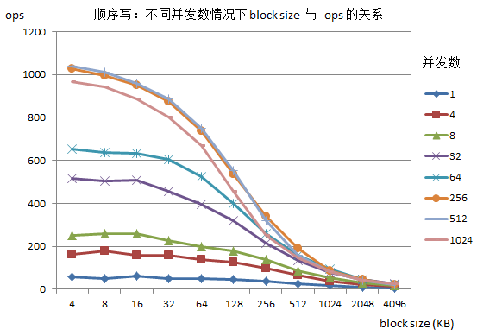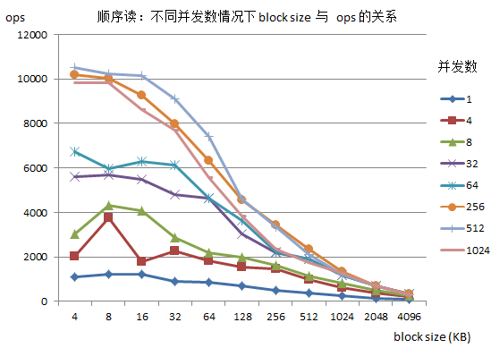

测试时，在集群8台机器上都开启相同的并发数来读写ceph 存储系统，最后对8台机器的数据求平均值，得到以下图表的结果

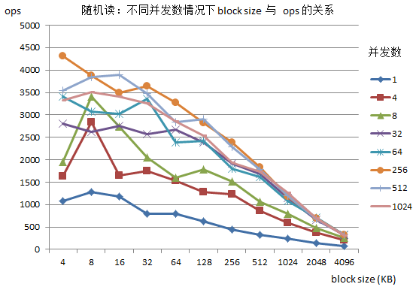

测试时，只在一台机器上用不同的并发数读写ceph存储系统，得到以下图表的结果

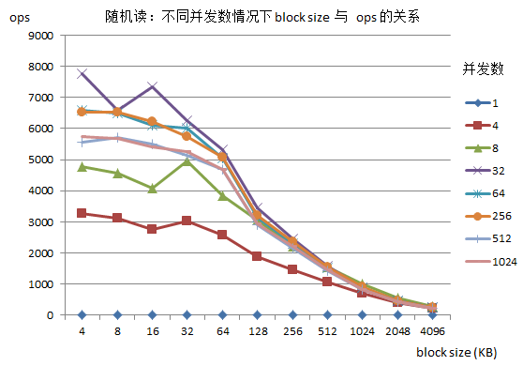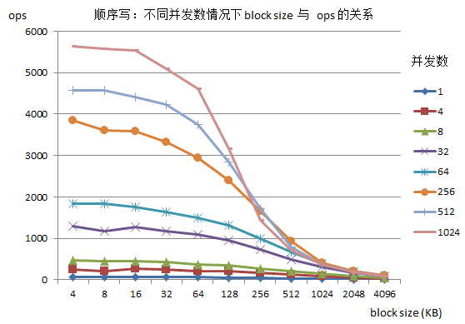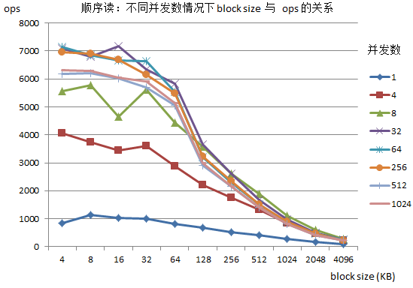

block size 固定为 4k，测试不同并发数对 ops 的影响

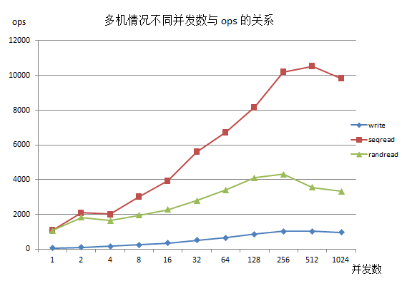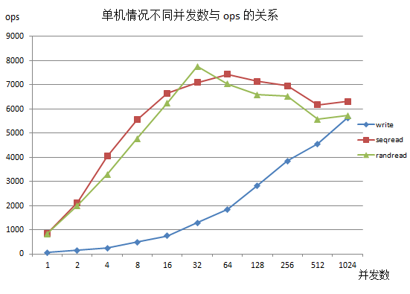

可以看到当并发数增加时性能并不是持续上升，经过对各个节点的性能监控发现，在block size 不同时，CPU 和 磁盘都可能成为性能瓶颈，网络性能并不是瓶颈所在。

对于Pangu的性能测试，并没有如Ceph这样这么详尽，主要测试的了block size 为 4k 时Pangu在高并发压力情况下的性能，测试的文件类型三 Log File，因为 Normal File的工作方式与Ceph不一样，没有可比性。另外pangu提供的测试工具中对Log File的随机读并没有真正的实现，其实现时其实与顺序读是一样的，所以表中没有列出Pangu随机读的数据。

下图为Ceph & Pangu OPS 的比较，

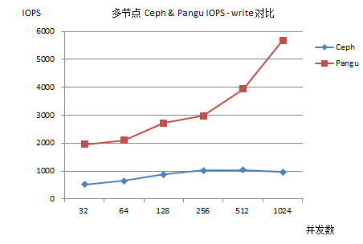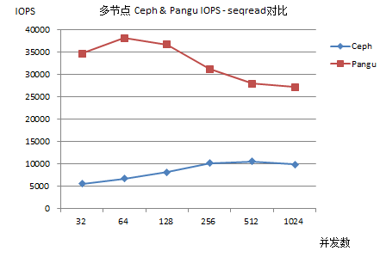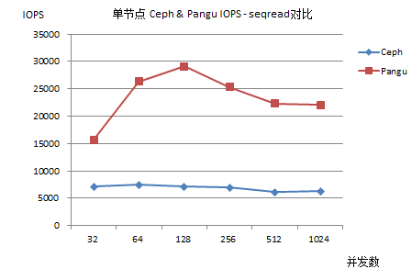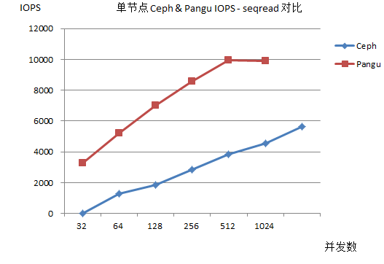

下面的表格列出了具体的数据：

|  |  |  |  |  |
| --- | --- | --- | --- | --- |
| **Ceph & Pangu OPS 比较** | | | | |
| block size | 4K |  |  |  |
| multi nodes | IOPS-write | | IOPS-seqread | |
| concurrent num | Ceph | Pangu | Ceph | Pangu |
| 32 | 516 | 1959 | 5604 | 34599 |
| 64 | 652 | 2103 | 6748 | 38026 |
| 128 | 876 | 2719 | 8170 | 36628 |
| 256 | 1028 | 2976 | 10203 | 31142 |
| 512 | 1039 | 3949 | 10530 | 27941 |
| 1024 | 965 | 5678 | 9832 | 27133 |
|  |  |  |  |  |
| single node | IOPS-write | | IOPS-seqread | |
| concurrent num | Ceph | Pangu | Ceph | Pangu |
| 32 | 1288 | 3268 | 7097 | 15714 |
| 64 | 1838 | 5195 | 7438 | 26342 |
| 128 | 2828 | 7026 | 7147 | 29075 |
| 256 | 3855 | 8577 | 6949 | 25352 |
| 512 | 4569 | 9933 | 6176 | 22326 |
| 1024 | 5639 | 9888 | 6313 | 22074 |

可以看到，在高并发的压力情况下，Pangu的性能明显优于Ceph，Pangu的IOPS大概是Ceph的3~4倍。

### 测试结论

本测试报告在相同环境下，对Ceph和Pangu的顺序写，顺序读，随机读的性能做了测试，最后发现Pangu的性能要明显优于Ceph。